**LAPORAN PROGRAM PRAKTIK INDUSTRI**

**DI BAGIAN WEB DEVELOPMENT CV.PUTRA PURNAMA INDONESIA**

**BANDUNG**

diajukan untuk memenuhi sebagian persyaratan

Mata Kuliah Program Praktik Industri

Program Studi Teknik Informatika



Oleh:

**Samsul Hadi**

**NIM. 1603056**

**JURUSAN TEKNIK INFORMATIKA**

**POLITEKNIK NEGERI INDRAMAYU**

**2018**

**HALAMAN SAMPUL DALAM**

**HALAMAN PENGESAHAN**

**LAPORAN PROGRAM PRAKTIK INDUSTRI**

**DI BAGIAN WEB DEVELOPMENT CV.PUTRA PURNAMA INDONESIA**

**BANDUNG**

**Oleh:**

**Samsul Hadi (NIM. 1603056)**

telah disetujui untuk memenuhi sebagian persyaratan

Mata Kuliah Program Praktik Industri

Program Studi Teknik Informatika

Indramayu, 05 November 2018

Menyetujui,

|  |  |
| --- | --- |
| Pembimbing Prodi  **Iryanto S.Pd., M.Kom.**  **NIK. 16079312** | Pembimbing Perusahaan  **Thomas Alfa Edison** |
| Ketua Program Studi  Teknik Informatika  **A. Sumarudin, S.Pd., M.T., M.Sc**  **NIK. 09098630** | |

**HALAMAN PERNYATAAN KEASLIAN**

Saya menyatakan dengan sesungguhnya bahwa Laporan Program Praktik Industri ini adalah asli hasil karya saya sendiri, dan sepanjang pengetahuan saya tidak terdapat karya atau pendapat yang pernah ditulis atau dipublikasikan oleh orang lain, kecuali yang secara tertulis disebutkan sumbernya dalam naskah dan dalam daftar pustaka.

|  |  |
| --- | --- |
|  | Indramayu, 05 November 2018  Yang menyatakan,  **Samsul Hadi**  NIM. 1603056 |

**KATA PENGANTAR**

Puji syukur atas kehadirat Allah SWT yang mana telah banyak memberikan nikmat dan karunia-Nya, sehingga penulis dapat meyelesaikan laporan ini dengan sebaik-baiknya dan bisa melaksanakan kegiatan Laporan Program Praktik Industri (PPI) sampai tuntas.

Laporan Program Praktik Industri (PPI) ini diharapkan dapat membantu mempermudah mahasiswa, dosen, dan pembimbing industri dalam hal pelaksanaan Program Praktik Industri (PPI) yang di selenggarakan oleh Politeknik Negeri Indramayu (Polindra). Laporan Program Praktik Indsutri (PPI) ini disusun untuk memenuhi salah satu syarat kelulusan mata kuliah PPI di Jurusan Teknik Informatika Politeknik Negeri Indramayu.

Laporan Praktik Industri (PPI) tidak akan tersusun dengan baik tanpa adanya bimbingan dan bantuan dari berbagai pihak, Oleh sebab itu, penulis ingin mengucapkan banyak terima kasih kepada:

1. Bapak A.Sumarudin S.Pd.,M.T.,M.Sc selaku Ketua Jurusan Teknik Informatika Politeknik Negeri Indramayu dan Iryanto S.Si., M.Si selaku pembimbing PPI yang telah banyak memberikan bimbingan, dan arahan kepada penulis, sehingga laporan ini selesai dibuat.
2. Bapak Thomas Alfa Edison selaku Direktur Utama CV.Putra Purnama Indonesia yang telah banyak mengajari dan membimbing serta memberikan pengetahuan yang luas kepada penulis akan teknologi informasi di industri.
3. Bapak Iryanto dan Bapak Muhamad Lukman Sifa selaku orang tua penulis, yang telah memberikan doa dan dukungan kepada penulis baik secara moril maupun materil hingga Laporan Praktik Industri (PPI) ini selesai.
4. Seluruh Staff perusahaan yang telah membantu penulis dalam memberikan pengarahan.
5. Seluruh Dosen Politeknik Negeri Indramayu yang selalu memberi nasihat, doa, dan semangat.
6. Sahabat dan rekan PPI satu industri yang memberikan semangat, dukungan, dan motivasi dalam penyusunan Laporan Praktik Industri (PPI) ini.

Penulis masih menyadari dalam penulisan ini memiliki beberapa kekurangan. Oleh sebab itu, penulis menerima kritik dan saran dari semua pembaca untuk menyempurnakan laporan Program Praktik Industri (PPI) ini. Sekian dari penulis, kurang lebihnya mohon maaf. Terima kasih atas perhatiannya, penulis mengucapkan banyak terima kasih.

|  |  |
| --- | --- |
|  | Indramayu, 05 November 2018  Penulis |

**DAFTAR ISI**

**HALAMAN PENGESAHAN** i

**KATA PENGANTAR** ii

**DAFTAR ISI** iii

**DAFTAR TABEL** iv

**DAFTAR GAMBAR** v

**DAFTAR LAMPIRAN** vi

**BAB I PENDAHULUAN**

* 1. Latar Belakang 1
  2. Tujuan Program Praktik Industri 7
  3. Ruang Lingkup Program Praktik Industri 7

**BAB II TUJUAN UMUM INSTANSI**

2.1 Latar Belakang Perusahaan 10

2.1.1 Profil Perusahaan 12

2.1.2 Ruang Lingkup Perusahaan 12

2.2 Produk dan Jasa Perusahaan 11

2.3 Struktur Organisasi Perusahaan 12

**BAB III KEGIATAN KERJA PRAKTIK**

3.1 Kegiatan Sehari-hari 26

3.2 Project 26

3.2.1 Gambaran Umum 23

3.2.2 Landasan Teori 24

3.2.3 Pembuatan Aplikasi Perpustakaan 23

3.3 Ringkasan Pekerjaan 27

**BAB IV PENUTUP**

4.1 Kesimpulan 23

4.2 Saran 23

**DAFTAR PUSTAKA** 54

**LAMPIRAN** 43

**DAFTAR TABEL**

Tabel 2.1 Tabel 4

Tabel 2.2 Tabel 5

Tabel 2.3 Tabel 5

Tabel 4.1 Ringkasan Anggaran Biaya PKM-K 6

Tabel 4.2 Jadwal Kegiatan 6

**DAFTAR GAMBAR**

Gambar 1.1Kantor CV.Putra Purnama Indonesia 2

Gambar 1.2Lokasi Kantor di Google Map 2

Gambar 2.1Logo CV. Putra Purnama Indonesia 3

Gambar 2.2Struktur Organisasi CV. Putra Purnama Indonesia 4

Gambar 3.1Database dan Tabel 11

Gambar 3.1Halaman Login 11

Gambar 3.2Source Code Login 11

Gambar 3.3Halaman Registrasi 12

Gambar 3.4Halaman Lupa Password 12

Gambar 3.5Source Code Sub Menu Stok 13

Gambar 3.6Sub Menu Barang Rusak. 13

Gambar 3.7Source Code Sub Menu Barang Rusak. 13

Gambar 3.8Sub Menu Pemakaian 14

Gambar 3.9 Source CodeSub MenuPemakaian 14

Gambar 3.10Sub Menu Penempatan 14

Gambar 3.11Source CodeSub MenuPenempatan. 15

Gambar 3.12Sub Menu Jenis Barang 15

Gambar 3.13 Source CodeSub MenuJenis Barang 15

Gambar 3.14Sub Menu Perolehan 16

Gambar 3.15Source Code Sub Menu Perolehan 16

Gambar 3.16Sub Menu Satuan 16

Gambar 3.17 Source Code Sub Menu Satuan 16

Gambar 3.18Sub Menu Data Pegawai. 17

Gambar 3.19Source Code Sub Menu Data Pegawai 17

Gambar 3.20Sub Menu Pengembalian Barang 17

Gambar 3.21 Source CodeSub MenuPengembalian Barang 18

Gambar 3.22Sub Menu Pemakaian Barang 18

Gambar 3.23Source Code Sub Menu Pemakaian Barang 19

Gambar 3.24Sub Menu Master Barang 19

Gambar 3.25 Source Code Sub Menu Master Barang 20

Gambar 3.26Sub Menu Pemindahan Barang 21

Gambar 3.27Source Code Sub Menu Pemindahan Barang 21

Gambar 3.28Sub Menu Barang Bermasalah 22

Gambar 3.29 Source Code Sub Menu Barang Bermasalah 22

Gambar 3.30Sub Menu Backup & Restore 23

Gambar 3.31Source Code Sub Menu Backup & Restore 23

Gambar 3.32Sub Menu Manajemen Modul 24

Gambar 3.33 Source Code Sub Menu Manajemen Modul 24

Gambar 3.34Sub Menu Barang Keluar 25

Gambar 3.35Source Code Sub Menu Barang Keluar 25

Gambar 3.36Sub Menu Barang Masuk 26

Gambar 3.37Source Code Sub Menu Barang Masuk 26

Gambar 3.38Sub Menu Barang Rusak 27

Gambar 3.39 Source Code Sub Menu Barang Rusak 27

Gambar 3.40Sub Menu Barang Pindah 27

Gambar 3.41Source CodeSub MenuBarang Pindah 28

Gambar 3.42Formulir Pelepasan/Penghapusan 28

Gambar 3.43 Formulir Transfer 29

Gambar 3.44Formulir HBI 30

Gambar 3.45Grafik 30

Gambar 3.46 Register 31

Gambar 3.47Source Code Register 32

Gambar 3.48Login 32

Gambar 3.49Source Code Login 33

Gambar 3.50Profil Customer 33

Gambar 3.51Source Code Profil Customer 33

Gambar 3.52Edit Profil Customer 34

Gambar 3.53Source Code Edit Profil Customer 34

Gambar 3.54Slider 35

Gambar 3.55Source Code Slider 35

Gambar 3.56Stampilan Home 35

Gambar 3.57Source Code Tampilan Home 36

Gambar 3.58Shorting 36

Gambar 3.59Source Code Shorting 36

Gambar 3.60Menu Cara Beli 37

Gambar 3.61Source Code Menu Cara Beli 37

Gambar 3.62Menu Katalog 38

Gambar 3.63Source Code Menu Katalog 38

Gambar 3.64Menu Pre Order Produk 38

Gambar 3.65Source Code Menu Pre Order Produk 38

Gambar 3.66Menu Profil Perusahaan 39

Gambar 3.67Source Code Menu Profil Perusahaan 39

Gambar 3.68Menu Opsi Pengiriman 40

Gambar 3.69Source Code Opsi Pengiriman 40

Gambar 3.70 Menu Garansi 40

Gambar 3.71Source Code Garansi 40

Gambar 3.72Contact 41

Gambar 3.73Source Code Contact 41

Gambar 3.74Source Code Pesan 41

Gambar 3.75Websit*e* Sistem Informasi Asset 42

**BAB I**

**PENDAHULUAN**

* 1. **Latar Belakang**

Program Praktik Industri (PPI) adalah implementasi yang dilakukan mahasiswa di dunia usaha/industri sebagai kegiatan yang terintegrasi dengan proses pembelajaran di bangku kuliah, sehingga menjadi pembelajaran yang utuh.

Program Praktik Industri (PPI) ini merupakan upaya agar mahasiswa dapat menambah pengetahuan, keterampilan dan pengalaman dalam mempersiapkan diri memasuki dunia industri yang sebenarnya. Dengan demikian, Mahasiswa diharapkan mempunyai sikap disiplin, etos kerja dan perilaku lainnya yang sesuai dengan tuntutan kerja. Program ini juga merupakan pembelajaran lanjutan mengenai pelajaran produktif program keahlian yang pembelajaran dasarnya sudah dilakukan di bangku kuliah baik komponen normatif, adaptif, dan produktif. Oleh karena itu, hasil dari Praktik Kerja Industri (PPI) mampu memperkaya dan meningkatkan kompetensi keahlian yang dimiliki oleh mahasiswa sehingga menjadi cikal bakal kemandirian sikap kerja dikemudian hari. Sehubungan dengan itu, penulis akan membahas “Kegiatan Program Praktik Industri di CV. Putra Purnama Indonesia”.

* 1. **Tujuan Program Praktik Industri**

Program Praktik Industri adalah salah satu syarat untuk menyelesaikan pendidikan Diploma-3 di jurusan Teknik Informatika POLINDRA. Yang memiliki maksud dan tujuan, yaitu:

1. Membentuk sikap, budaya dan etos kerja bagi Mahasiswa sebagai tuntutan persaingan kerja di masa mendatang.
2. Memberikan pengalaman tentang kondisi industri secara konkrit, sehingga memperluas wawasan mahasiswa tentang bidang kompetensinya dan dunia kerja secara nyata.
3. Memupuk kemampuan beradaptasi, berkomunikasi dan memahami lebih dalam tentang menjalankan tugas sebagai individu maupun secara berkelompok.
   1. **Ruang Lingkup Program Praktik Industri**

Program Praktik Industri (PPI) adalah suatu sarana latihan operasi di mana seseorang ditempatkan pada lingkungan kerja yang sesungguhnya untuk mengembangkan keterampilan, sikap dan tanggung jawab dalam melaksanakan tugas serta menerapkan ilmu yang diperoleh selama masa perkuliahan dan merealisasikan dalam pekerjaan.

Program Praktik Industri (PPI) merupakan langkah awal sebagai alat perkenalan mahasiswa pada dunia kerja. Dengan adanya PPI para mahasiswa tidak akan merasa canggung lagi saat bekerja, juga akan dapat meningkatkan kemampuan, keterampilan, tanggung jawab, dan profesionalisme dalam bekerja.

* 1. **Tempat dan Waktu Program Praktik Industri**

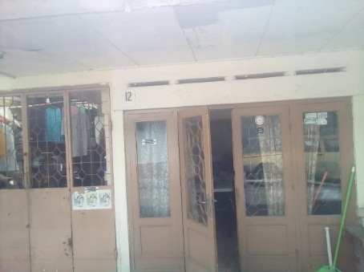

Gambar 1.1 Kantor CV.Putra Purnama Indonesia

Kegiatan PPI dilaksanakan di CV. Putra Purnama Indonesia yang beralamatkan di Jl. Burung Gereja No. 12, Kel. Sadangserang, Kec. Coblong, Bandung, Jawa Barat 40133, selama 4 bulan terhitung dari tanggal 09 Juli 2018 sampai dengan 02 November 2018.

**BAB II**

**TUJUAN UMUM INSTANSI**

* 1. **Profil Perusahaan**

CV. Putra Purnama Indonesia didirikan pada tahun 2013 dengan aktivitas usaha di bidang IT Web Service & Training. Perusahaan ini dirintis sejak tahun 2009 yang bermula dari kegiatan usaha yang bergerak dalam jasa layanan penyedia pengembangan website untuk perusahaan di Kota Bandung dan sekitarnya. Hingga saat ini, Perusahaan sudah melayani berbagai macam klien baik masyarakat umum, perusahaan, maupun lembaga penyelenggara pemerintahan. Baik sebagai kontraktor utama maupun sebagai subkontraktor dari pekerjaan yang dilaksanakan.

Misi perusahaan adalah membantu para klien mendapatkan manfaat dari perkembangan teknologi internet dengan memberikan layanan pengembangan dan maintenance website yang sesuai dengan kebutuhan serta memberikan manfaat nyata bagi pelanggan. Seiring dengan perkembangan, perusahaan telah beradaptasi dengan berbagai macam kebutuhan pelanggan dan menyediakan berbagai macam website dengan harga dan fungsi yang sesuai dengan kebutuhan.

CV. Putra Purnama Indonesia siap membantu dalam pengembangan website yang sesuai dengan kebutuhan anda. Product yang perusahaan layani adalah : Website company profile, website toko online/eCommerce, custom web application.

* 1. 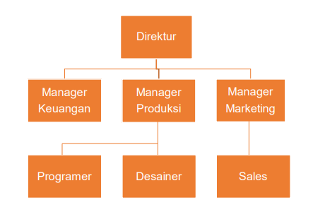**Struktur Organisasi Perusahaan**

Gambar 2.2.1 Struktur Organisasi Perusahaan

Direktur : Thomas Alfa Edison, S.Si., MT

Manager Produksi : Istiqlal Rifa Pangestu, S.Kom

Manager Keuangan : Vinda Permata Sari, S.Si

Manager Marketing : Dhimasvani Erwin, S.Si

* 1. **Aspek Legal**

Nama Perusahaan : CV. Putra Purnama Indonesia

Akta Pendirian : No 208 Tanggal 11 Februari 2013 Notaris Dian

Emilia, SH

NPWP Perusahaan : 31.765.253.5-433.000 No

SIUP : 503/5854/1748/PK/V/BPMPT/2013/B-BPTP Kab.

Karawang

No TDP : 503/5855/496/CV/V/BPMPT – BPMPT Kab.

Karawang

No SITU/HO : 503/42/KEC – Kec. Cikampek

No Rekening Bank :

* Bank Mandiri Cab. Dawuan – Cikampek : 132-001-494-3907 an. CV Putra Purnama Indonesia
* Bank Danamon Cab. Riau – Bandung: 3572883845 an. CV Putra Purnama Indonesia
  1. **Hasil Produksi**

Produk yang dikembangkan oleh CV. Putra Purnama Indonesia umumnya merupakan produk perangkat lunak (software) baik untuk memenuhi keperluan pemerintah maupun swasta. Berikut ini daftar produk jadi yang dibuat dan dipasarkan oleh perusahan CV. Putra Purnama Indonesia.

1. Aplikasi Babelprov
2. Aplikasi
3. Aplikasi
4. Aplikasi
   1. **Jasa Layanan**

CV. Putra Purnama Indonesia melalui brand memiliki beberapa jasa dan layanan sebagai berikut :

1. Aplikasi Dekstop/PC
2. Aplikasi Mobile/Smartphone
3. Aplikasi Website
4. Aplikasi Database
5. Layanan Training / Pelatihan IT

Maintenance Sistem & Aplikasi IT

* 1. **Teknologi Yang Digunakan**

Berikut ini merupakan teknologi yang digunakan oleh CV.Putra Purnama Indonesia :

1. Programming Language : PHP, C#, .Net, Java
2. Database Server : MySQL, SQL Server, PDO, SQLite
3. Framework : Yii2, Bootstrap, jQuery
4. Chart Framework : Highchart, Fusionchart
5. Library : Mpdf, PhpExcel, PhpWord, DatePicker,

AdminLte, Github.

* 1. **Produk Perusahaan**

**BAB III**

**KEGIATAN MAGANG**

* 1. Orientasi Perusahaan
  2. Landasan Teori
     1. Sublime Text 3

Sublime Text adalah editor kode sumber lintas platform yang eksklusif dengan antarmuka pemrograman aplikasi Python (API). Ini secara native mendukung banyak bahasa pemrograman dan bahasa markup, dan fungsi dapat ditambahkan oleh pengguna dengan plugin, biasanya dibuat oleh komunitas dan dipelihara di bawah lisensi perangkat lunak bebas.

* + 1. Xampp

XAMPP adalah [perangkat lunak bebas](https://id.wikipedia.org/wiki/Perangkat_lunak_bebas), yang mendukung banyak [sistem operasi](https://id.wikipedia.org/wiki/Sistem_operasi), merupakan kompilasi dari beberapa [program](https://id.wikipedia.org/wiki/Program). Fungsinya adalah sebagai [server](https://id.wikipedia.org/wiki/Server) yang berdiri sendiri ([localhost](https://id.wikipedia.org/w/index.php?title=Localhost&action=edit&redlink=1)), yang terdiri atas program [Apache HTTP Server](https://id.wikipedia.org/wiki/Apache_HTTP_Server), [MySQL](https://id.wikipedia.org/wiki/MySQL)[database](https://id.wikipedia.org/wiki/Database), dan [penerjemah](https://id.wikipedia.org/wiki/Penerjemah) [bahasa](https://id.wikipedia.org/wiki/Bahasa) yang ditulis dengan [bahasa](https://id.wikipedia.org/wiki/Bahasa) [pemrograman](https://id.wikipedia.org/wiki/Pemrograman) [PHP](https://id.wikipedia.org/wiki/PHP) dan [Perl](https://id.wikipedia.org/wiki/Perl).

* + 1. [](https://id.wikipedia.org/wiki/Berkas:Logo-composer-transparent.png)Composer

Composer adalah aplikasi [package manager](https://id.wikipedia.org/wiki/Package_manager) untuk bahasa pemrograman [**PHP**](https://id.wikipedia.org/wiki/PHP) yang menyediakan format standar untuk mengelola dependensi PHP dan [**pustaka-pustaka**](https://id.wikipedia.org/wiki/Pustaka_perangkat_lunak) yang diperlukan. Composer dikembangkan oleh Nils Adermann dan Jordi Boggiano, yang terus mengelola proyek. Mereka mulai pengembangan pada bulan April 2011 dan merilis Composer pertama kali pada tanggal 1 Maret 2012. Composer sangat terinspirasi oleh package manager [**Node.js**](https://id.wikipedia.org/wiki/Node.js) "[**npm**](https://id.wikipedia.org/w/index.php?title=Npm&action=edit&redlink=1)" dan [**Ruby**](https://id.wikipedia.org/wiki/Ruby_(bahasa_pemrograman)) "[**bundler**](https://id.wikipedia.org/w/index.php?title=Bundler&action=edit&redlink=1)".

* + 1. Github

GitHub adalah [layanan penginangan web](https://id.wikipedia.org/wiki/Layanan_penginangan_web) bersama untuk proyek pengembangan [perangkat lunak](https://id.wikipedia.org/wiki/Perangkat_lunak) yang menggunakan sistem [pengontrol versi](https://id.wikipedia.org/wiki/Pengontrol_versi) [Git](https://id.wikipedia.org/wiki/Git) dan [layanan hosting internet](https://id.wikipedia.org/wiki/Layanan_hosting_internet). Hal ini banyak digunakan untuk kode komputer. Ini memberikan kontrol akses dan beberapa fitur kolaborasi seperti pelacakan bug, permintaan fitur, manajemen tugas, dan [wiki](https://id.wikipedia.org/wiki/Wiki) untuk setiap proyek.

* + 1. Mysql

**MySQL** adalah sebuah [perangkat lunak](https://id.wikipedia.org/wiki/Perangkat_lunak) sistem manajemen [basis data](https://id.wikipedia.org/wiki/Basis_data) [SQL](https://id.wikipedia.org/wiki/SQL) atau DBMS yang [multialur](https://id.wikipedia.org/w/index.php?title=Multialur&action=edit&redlink=1), [multipengguna](https://id.wikipedia.org/wiki/Multipengguna), dengan sekitar 6 juta instalasi di seluruh dunia. [MySQL AB](https://id.wikipedia.org/w/index.php?title=MySQL_AB&action=edit&redlink=1) membuat MySQL tersedia sebagai [perangkat lunak gratis](https://id.wikipedia.org/wiki/Perangkat_lunak_gratis) di bawah lisensi [GNU General Public License](https://id.wikipedia.org/wiki/GNU_General_Public_License) (GPL), tetapi mereka juga menjual di bawah lisensi komersial untuk kasus-kasus di mana penggunaannya tidak cocok dengan penggunaan GPL.

* + 1. 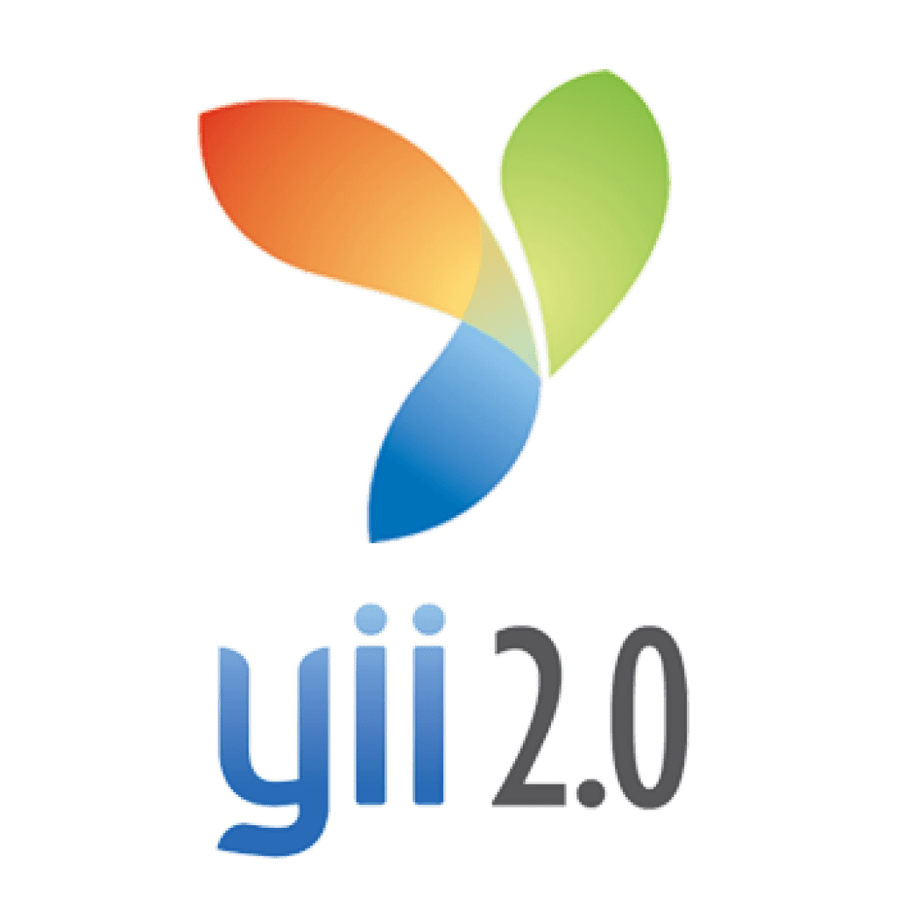Yii2

Yii adalah  adalah kerangka kerja aplikasi web [sumber terbuka](https://id.wikipedia.org/wiki/Sumber_terbuka) berbasis [**PHP**](https://id.wikipedia.org/wiki/PHP). Nama Yii (dieja sebagai /i:/) singkatan dari "Yes It Is!". Seperti juga kerangka kerja PHP pada umumnya, Yii juga telah mengadopsi konsep [**MVC**](https://id.wikipedia.org/wiki/MVC) - Model, View, Controller dalam struktur pemogramanya.

* + 1. Packagist

Packagist adalah repositori paket Composer default. Ini memungkinkan Anda menemukan paket dan memungkinkan Composer tahu darimana mendapatkan kode tersebut. Anda dapat menggunakan Composer untuk mengelola dependensi proyek atau pustaka Anda.

* 1. Ulas Php Native

Pada minggu pertama, penulis mengerjakan sebuah proyek dimana bahasa pemrograman yang digunakan adalah bahasa PHP. Bahasa PHP merupakan bahasa familiar yang sering di gunakan oleh kalangan orang. Karena bahasa ini merupakan salah satu bahasa pemrograman tingkat tinggi, dimana syntax dan semantic-Nya yang mudah dipahami. Dalam pembuatan suatu proyek, kami membuat suatu sistem perpustakaan dimana tujuanya adalah untuk mengulas kembali pelajaran yang pernah telah di ajarkan di bangku kuliah.

* 1. Pengenalan dasar github

Pada minggu kedua, penulis diperkenalkan sebuah platform untuk proyek pengembangan [perangkat lunak](https://id.wikipedia.org/wiki/Perangkat_lunak) yang menggunakan sistem pengontrol dimana platform ini menyediakan layanan hosting internet. Atau biasa disebut Git/Github.

Untuk memulai sebuah proyek, penulis biasa membuat repository terlebih dahulu. Perintah dasar yang sering digunakan github yaitu :

1. Git status =

2. Git add –all =

3. Git commit –m “sedang dikerjakan” =

4. Git push origin master =

Dengan demikian, pengerjaan proyek akan lebih mudah. Karena platform ini memberikan kontrol akses dan beberapa fitur kolaborasi seperti pelacakan bug, permintaan fitur, dan manajemen tugas dalam setiap proyek.

* 1. Pengenalan dasar composer
  2. Pengenalan dasar Yii2

Pada minggu keempat, Penulis dikenalkan dengan Framework PHP yang cukup terkenal pada saat ini yaitu Framework Yii. Framework Yii merupakan

* 1. Ulas materi Object Oriented Programming (OOP) dengan Yii2

**BAB IV**

**PENUTUP**

* 1. Kesimpulan
  2. Saran-saran(perusahaan dan prodi)

**BAB V**

**BAGIAN AKHIR**

1. Daftar Pustaka
2. Lampiran

<https://thegorbalsla.com/contoh-kata-pengantar-laporan/>

<https://id.wikipedia.org/wiki/Composer>

<https://id.wikipedia.org/wiki/GitHub>

<https://id.wikipedia.org/wiki/XAMPP>

<https://id.wikipedia.org/wiki/PHP>

<https://id.wikipedia.org/wiki/Yii>

<https://packagist.org/about>